荆艺科技F9

进阶篇

版 本：V1.3

修改日期：2018-06-04

作 者：F9项目组

关于本文档

#### 修订历史

|  |  |  |  |
| --- | --- | --- | --- |
| **修改日期** | **修订版本** | **修订描述** | **修订人** |
| **2018.05.15** | **V1.0** |  | **Linsl** |
| **2018.05.15** | **V1.1** |  | **Caimh** |
| **2018.05.29** | **V1.2** |  | **Linsl** |
| **2018.06.04** | **V1.3** |  | **Linsl** |

#### 文档内容

F9开发具体页面的详细讲解。

#### 文档目的

此文档的目的在于帮助开发人员理解并理清F9页面开发的思路，具体的方法实现使用仅举例部分，更多的方法细节上实现还需开发人员多研究vue和element UI的相关文件才能更上一层楼。

#### 使用说明

本文档的内容的总体结构基于“总-分”思路展开整理，正常情况下，先从整体效果展示，再从：位置（文件路径），效果（有可视化成果的才有此部分），

代码解析三方面展开，代码解析又分<template></template>和 <script></script> 两部分展开.大体如下图所示：

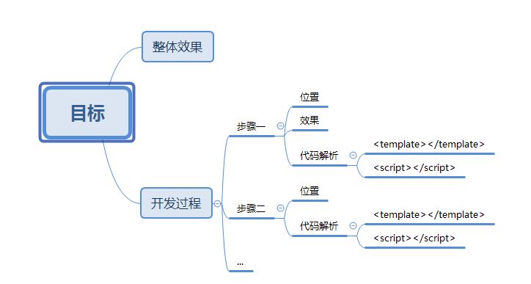

（以上内容只是正常情况下的大致结构，也存在部分特例，为了更容易理解内容补充的插入项）

目录

关于本文档 2

1 基础代码开发（四步骤） 5

第一步：设计展示页 6

第二步：操作数据源 18

第三步：多语言配置 20

第四步：路由项配置 21

2 复用页签开发（三步骤） 22

第一步：设计概览明细 23

第二步：设计复用页签 34

第三步：使用复用页签 40

# 基础代码开发（四步骤）

案例：汇款维护主数据开发

整体效果：

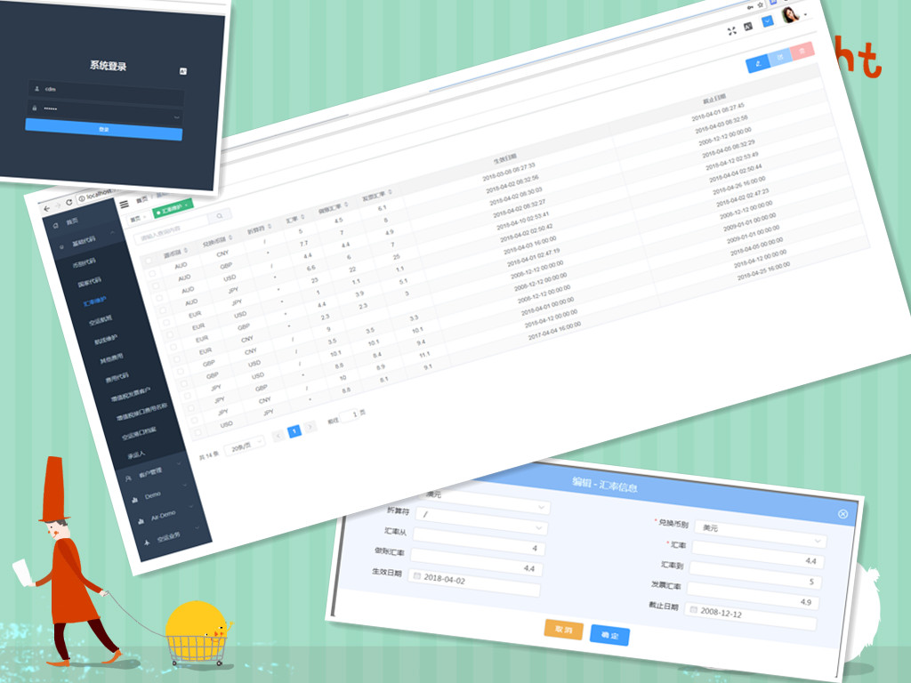

# 第一步：设计展示页

位置: src/views/xxx/yyy.vue

效果：

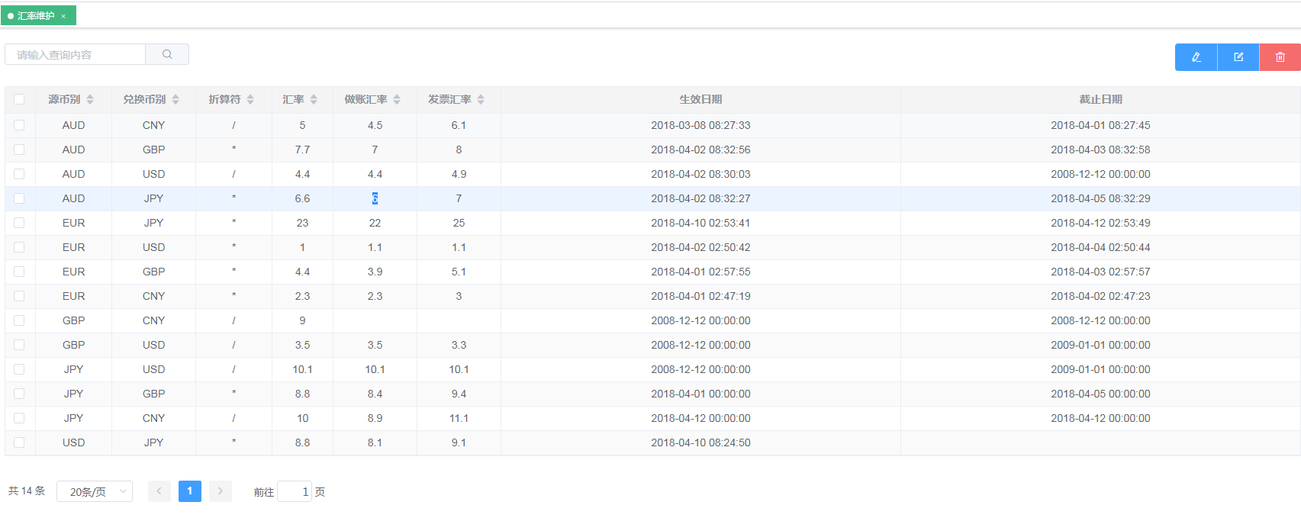

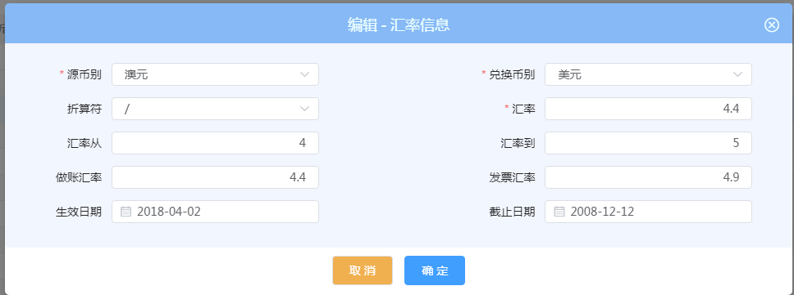

代码解析:

1.<template></template>部分

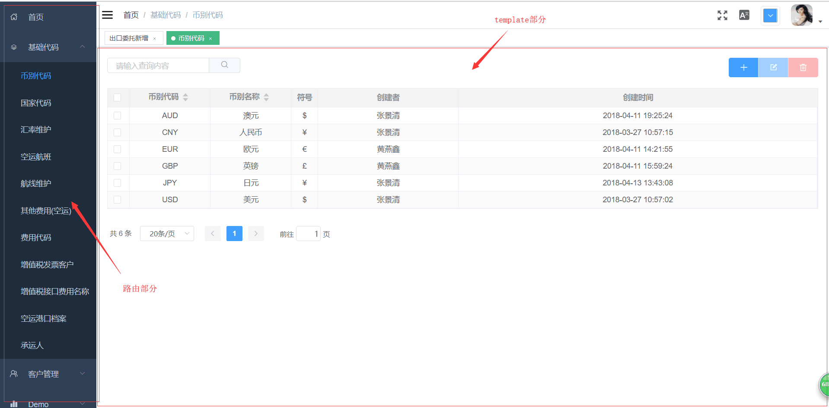

1.1搜索和按钮



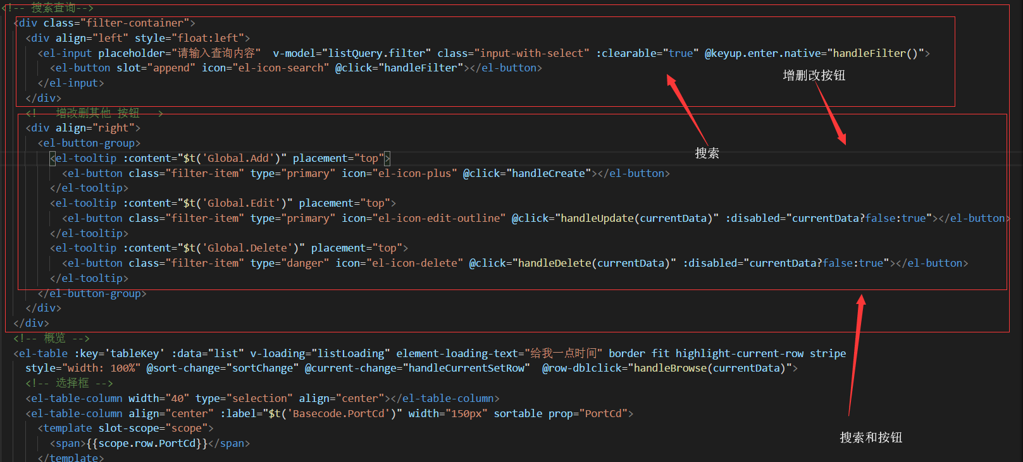

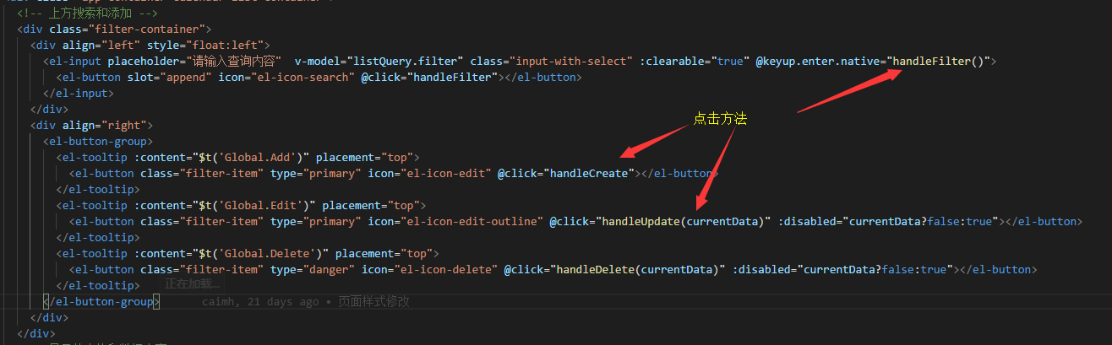

1.2.概览页面

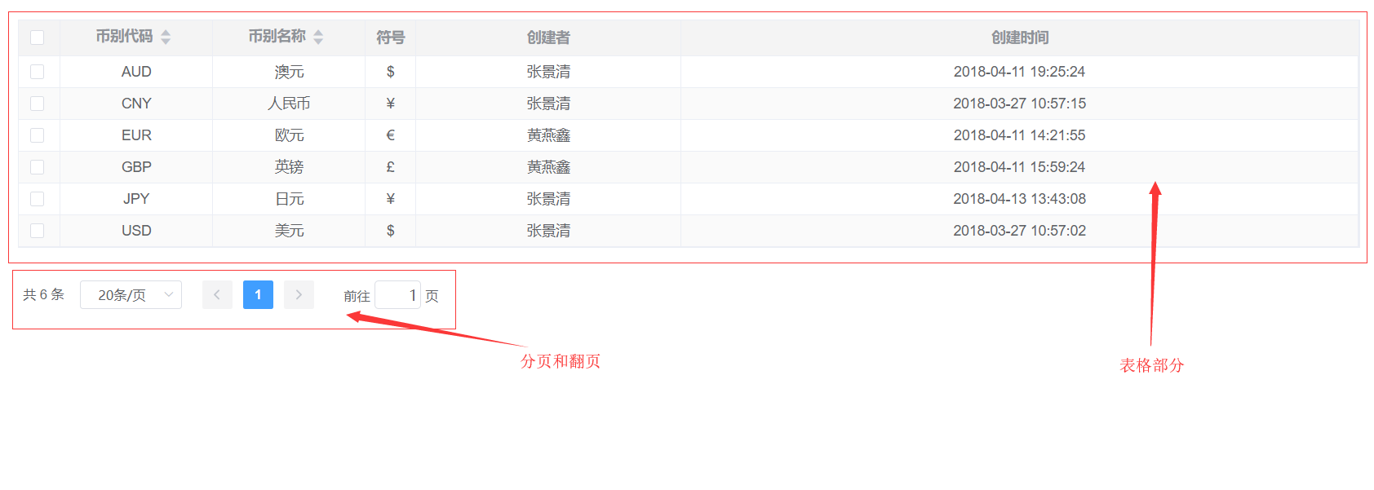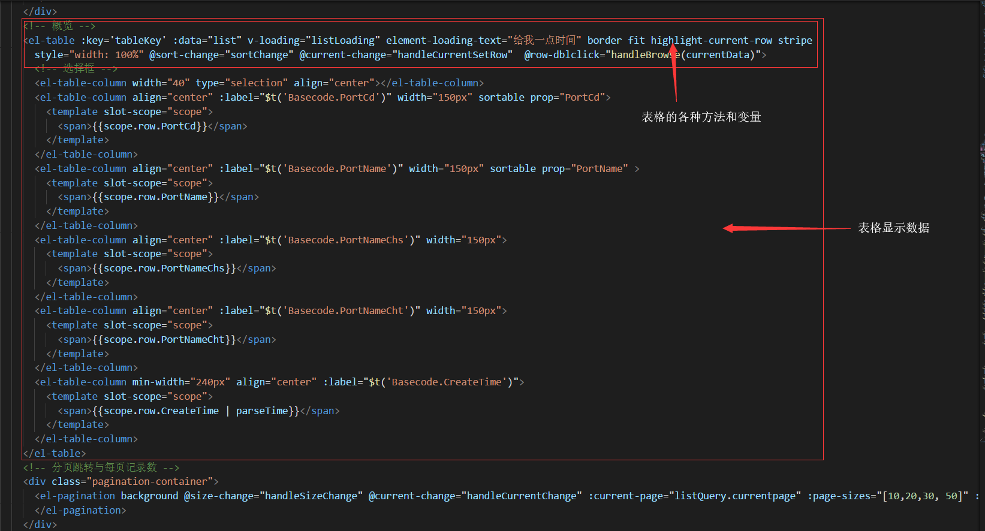

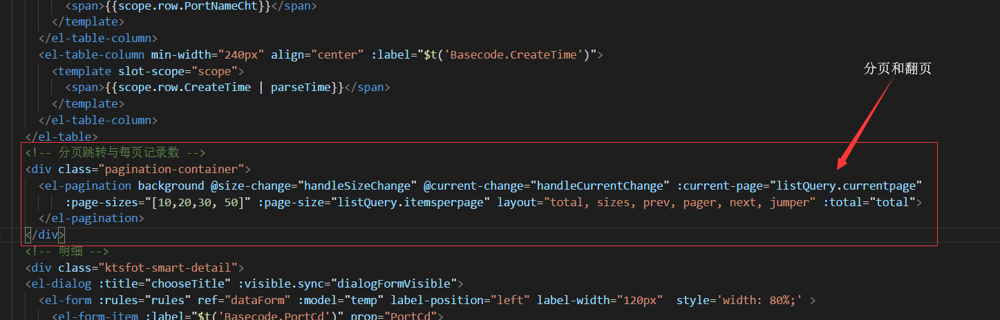

1.3.明细页面

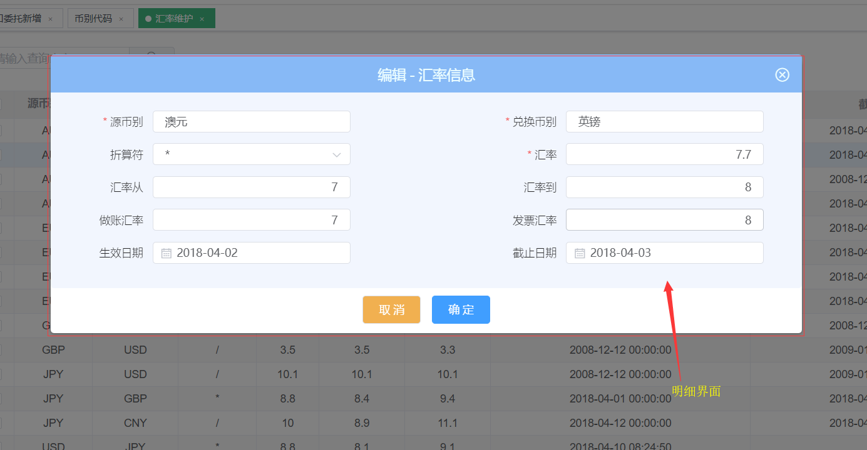

1.3.1总体上

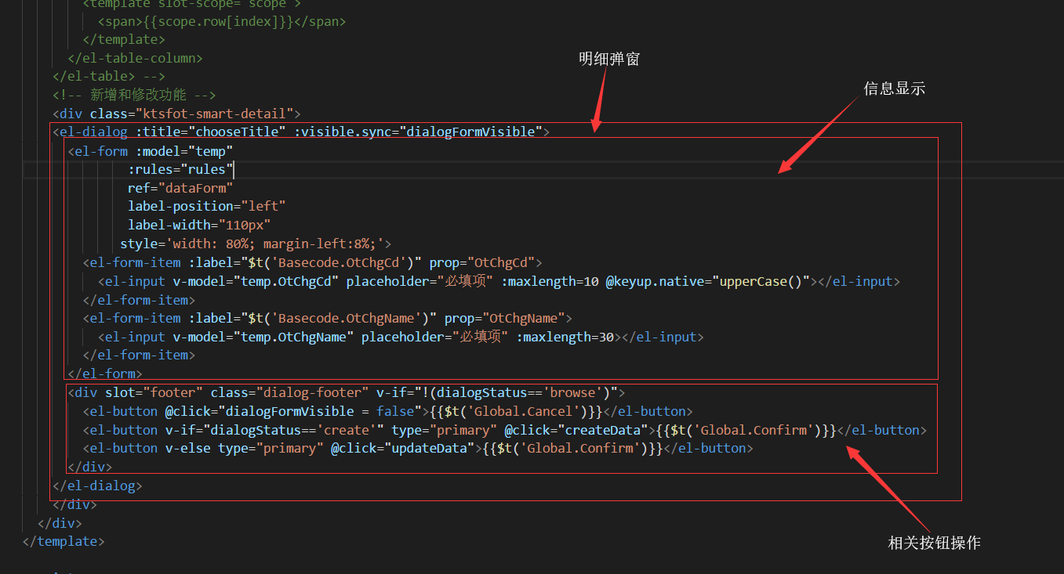

1.3.2细节上

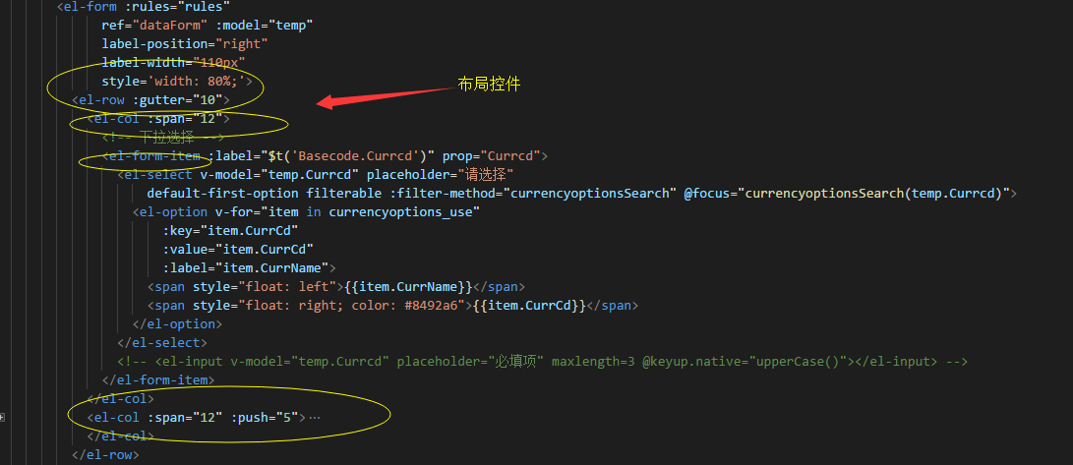

2.<script></script>部分

数据初始化和各种操作的相关处理

2.1引用部分

d:\我的文档\桌面\a.png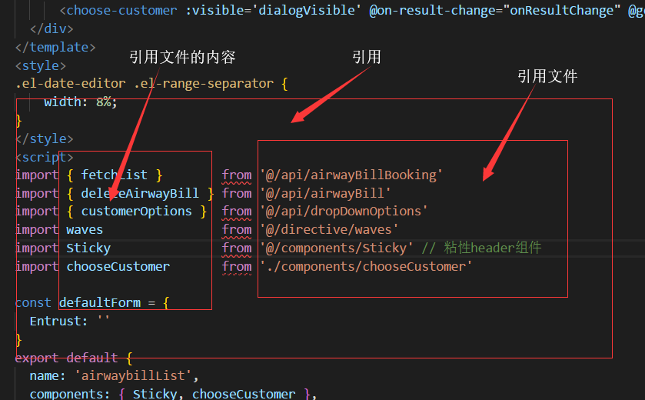

2.2初始化以及方法操作

2.2.1初始化/过滤条件等

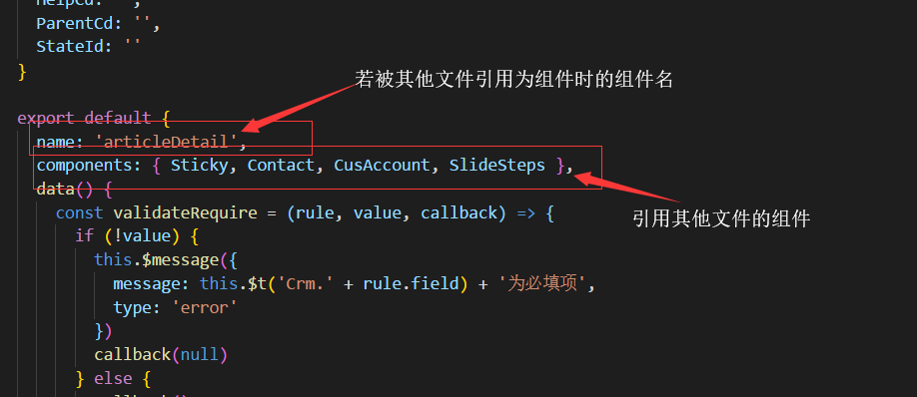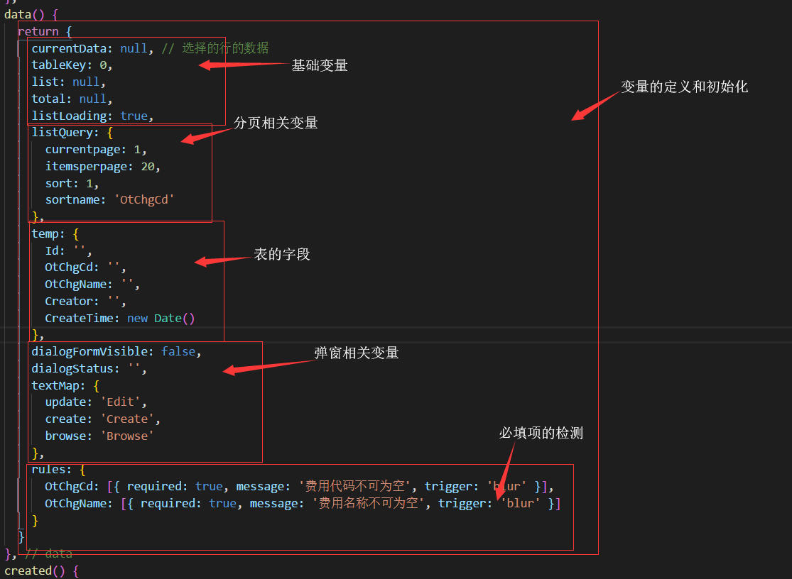

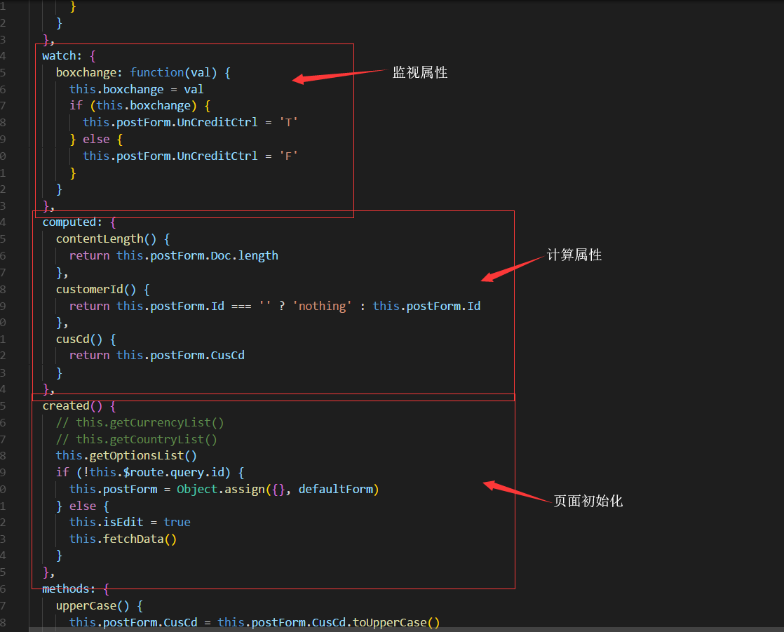2.2.2方法

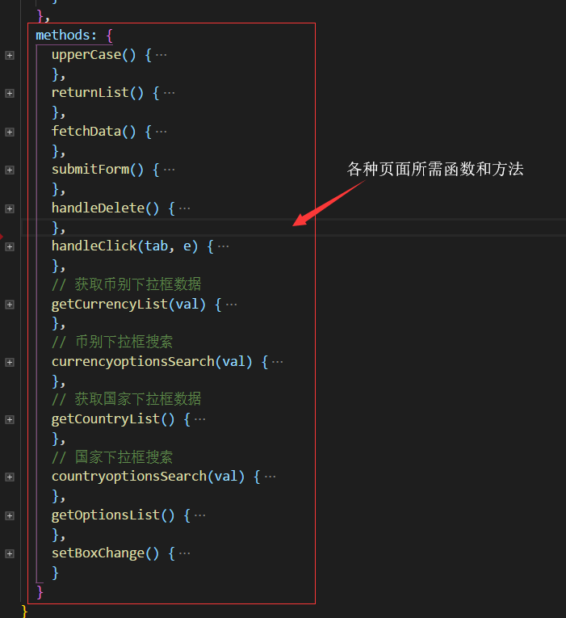

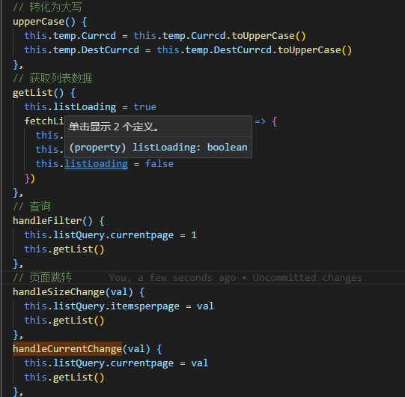

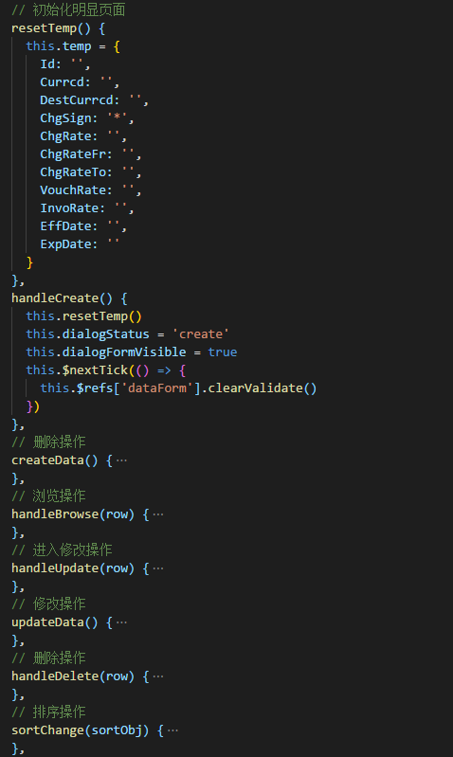

# 第二步：操作数据源

位置：src/api/xxx.js

代码解析：

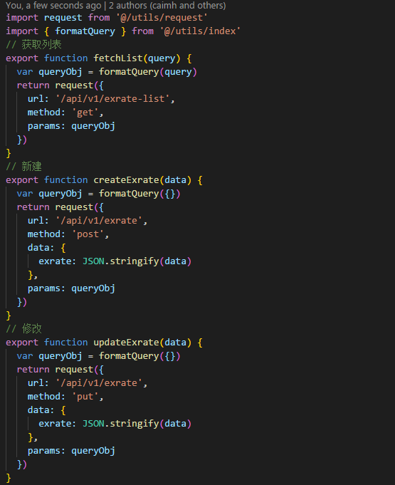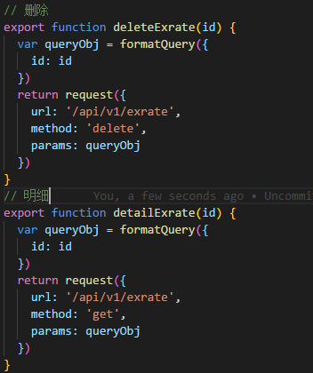

# 第三步：多语言配置

位置：src/lang/xxx.js

代码解析：

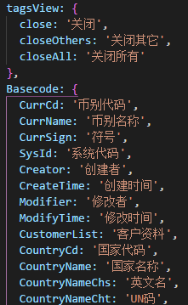

在页面中的引用方法

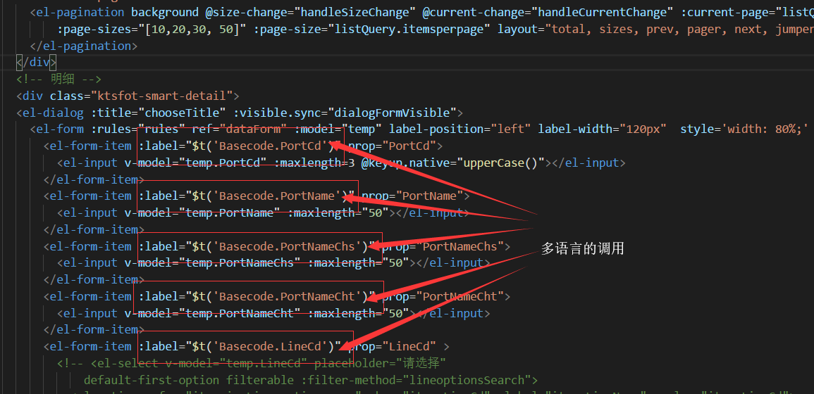

# 第四步：路由项配置

位置：src/router/index.js

代码解析：

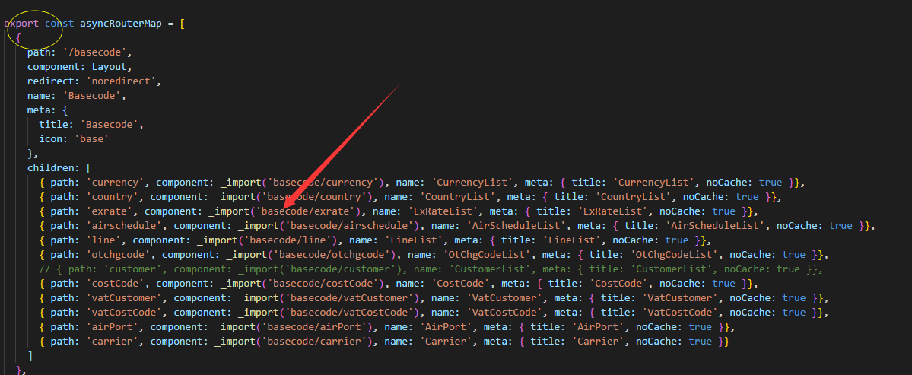

# 复用页签开发（三步骤）

案例：客户资料开发

整体效果：

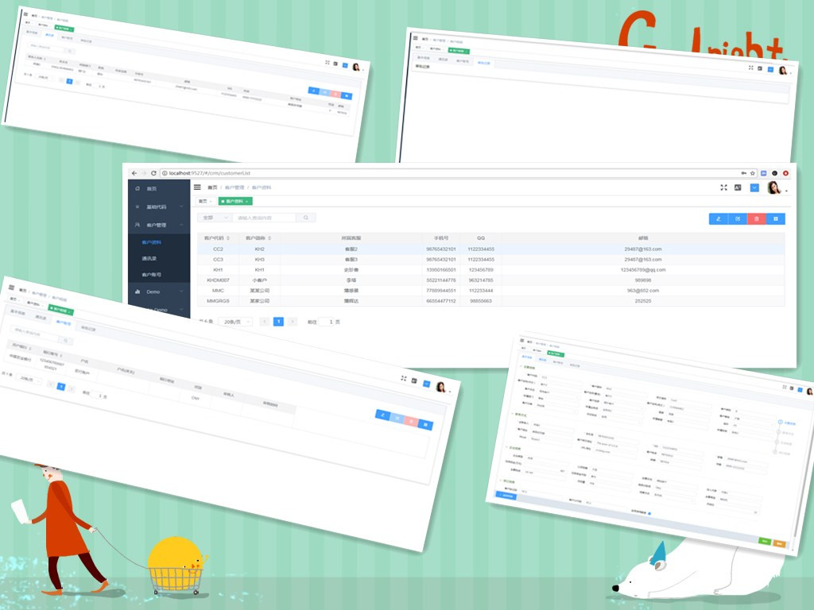

# 第一步：设计概览明细

位置: src/views/crm

src/views/crm/ customerList.vue

src/views/crm/ customerDetail.vue

src/views/crm/ cusAccount.vue

src/views/crm/ contact.vue

效果：

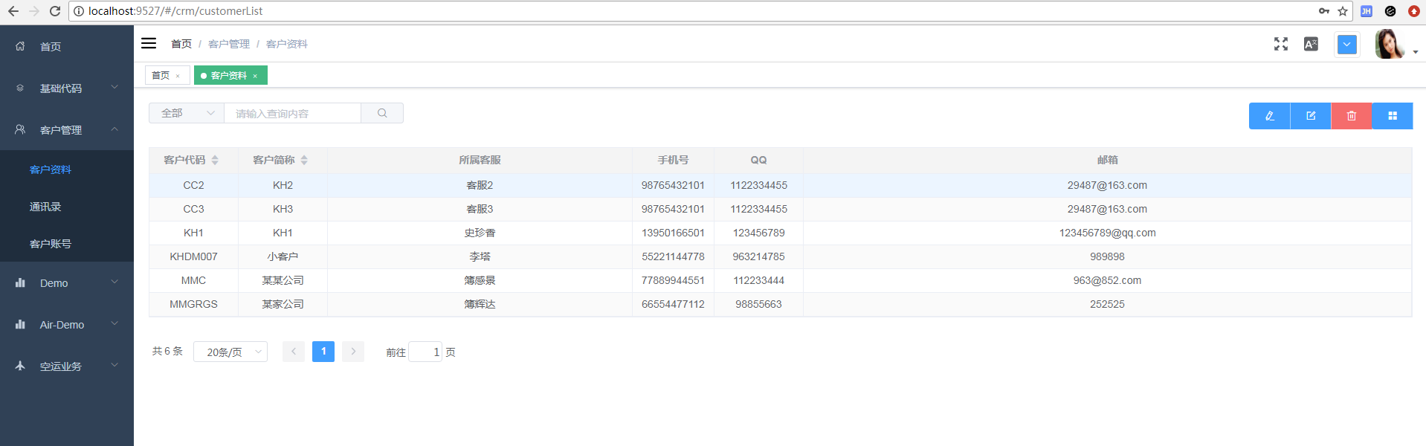

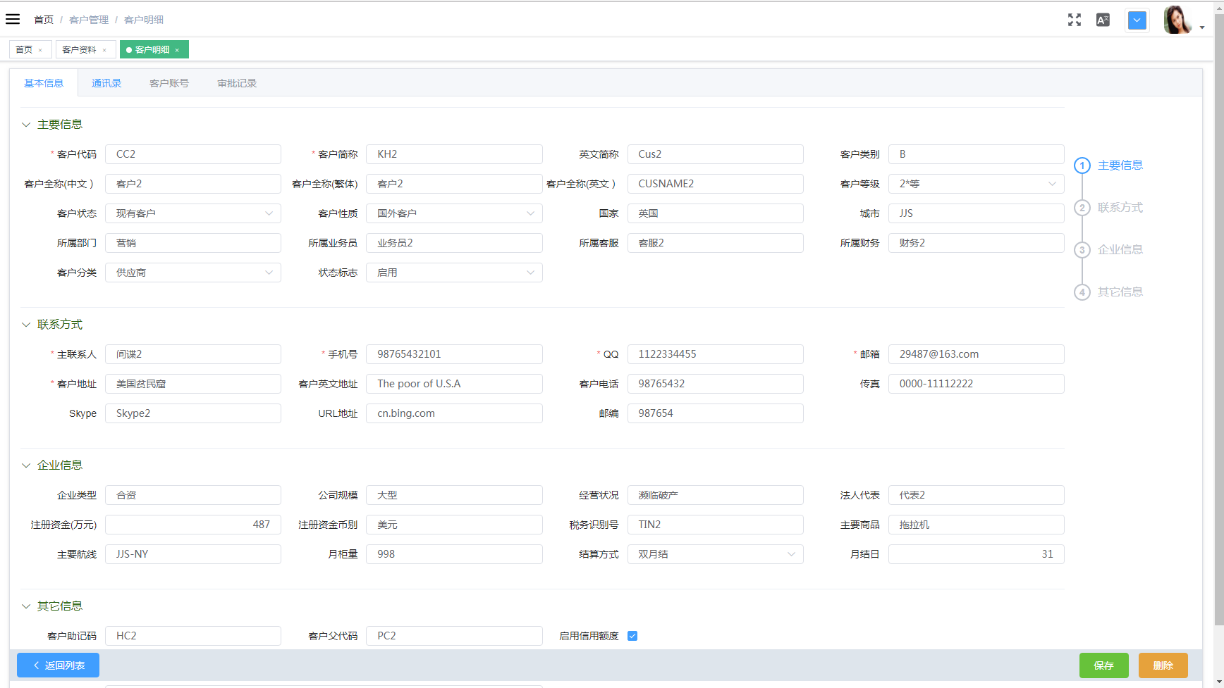

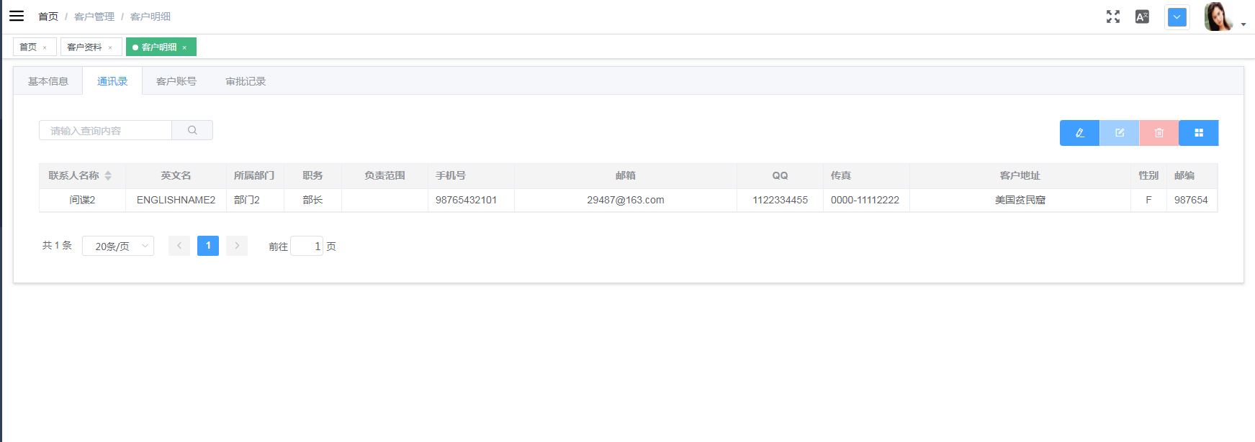

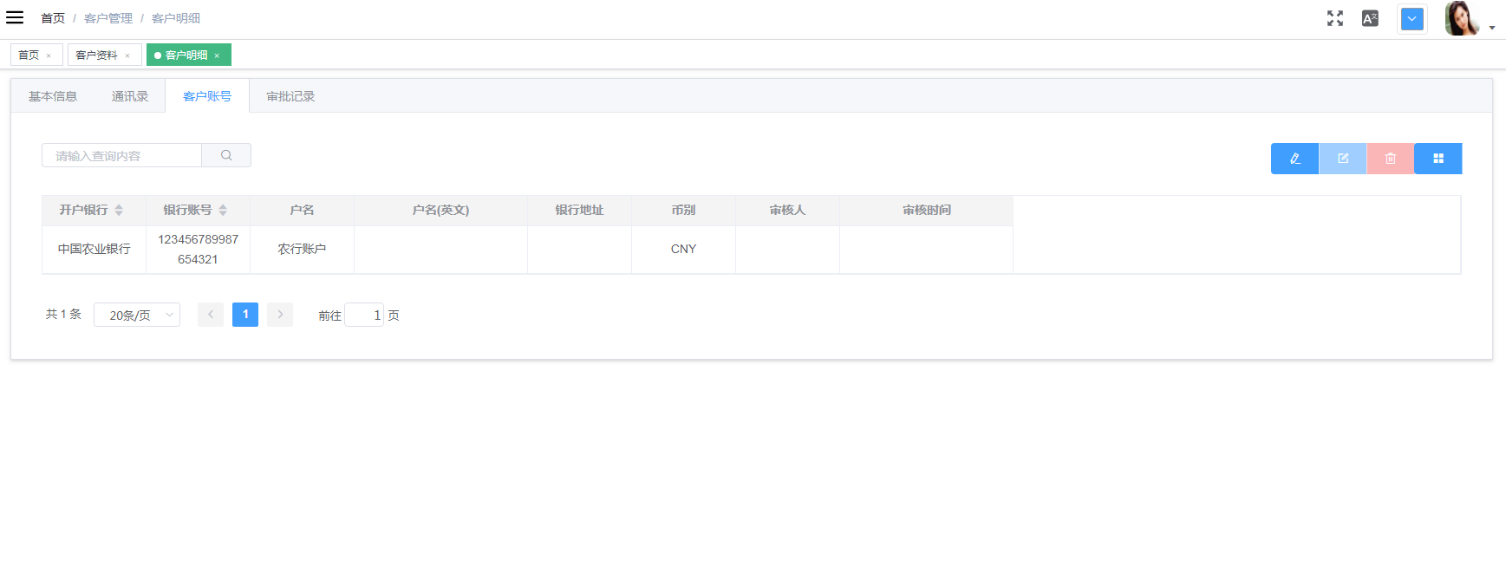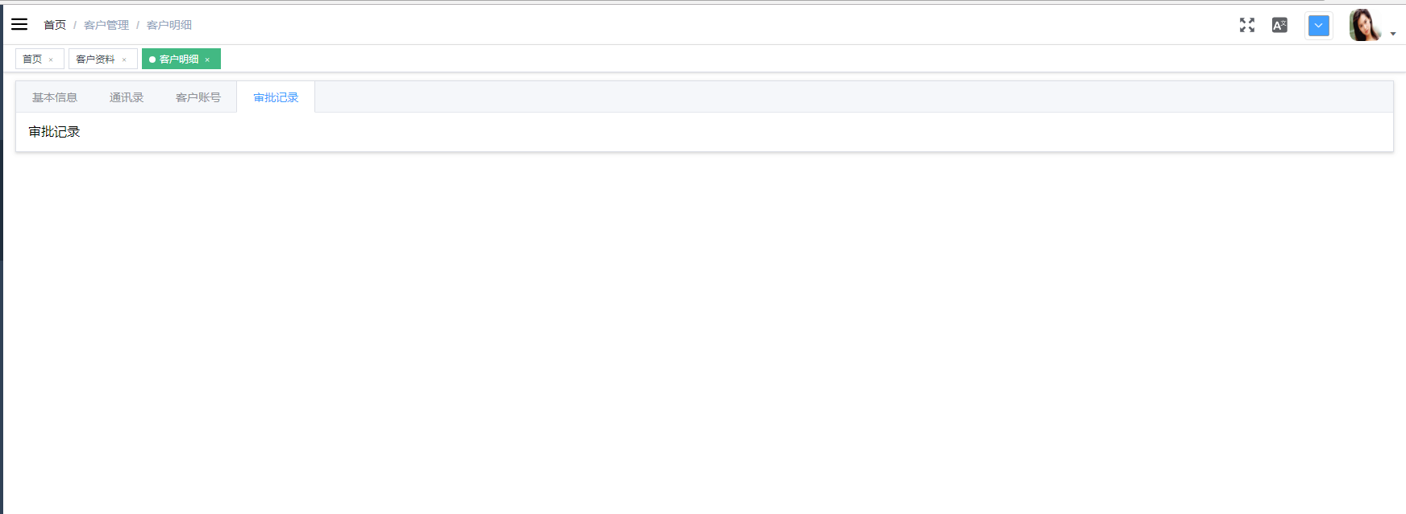

代码解析:

1. 客户列表部分：



位置：src/views/crm/ customerList.vue

* 1. <template></template>:

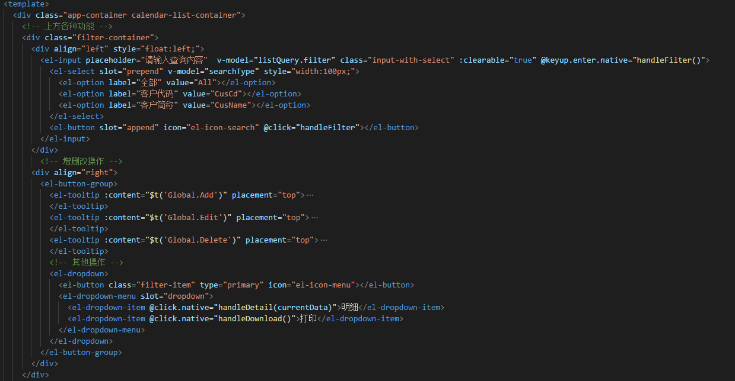

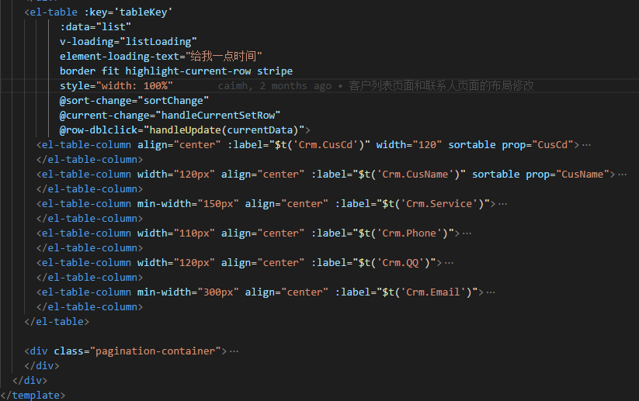

(与第一部分的基础代码开发的概览部分基本类似)

* 1. <script></script>

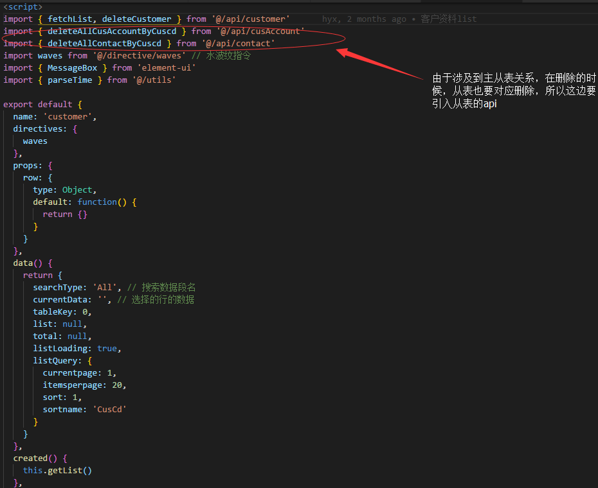

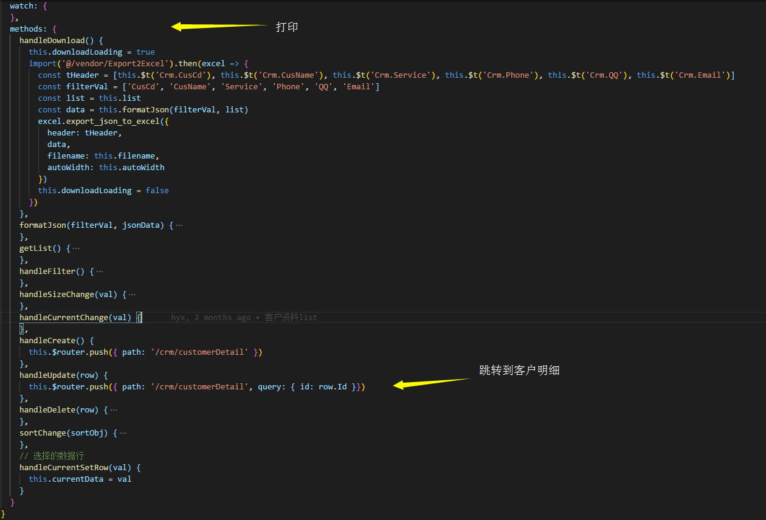

1. 客户明细部分：

2.1客户基本信息

位置：src/views/crm/ customerDetail.vue

2.1.1< template ></ template >

总体结构：

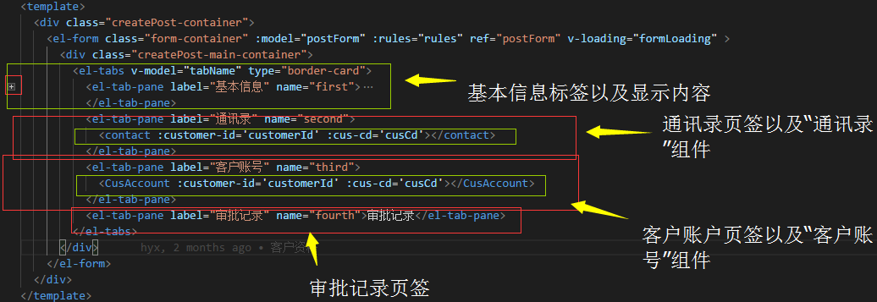

分块细节：

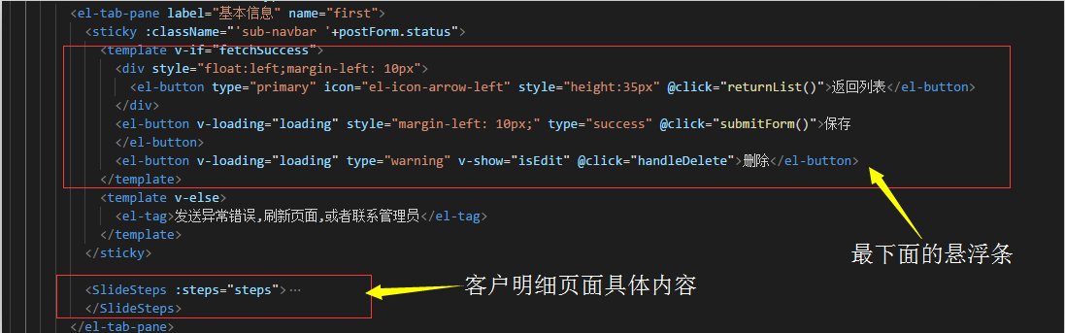

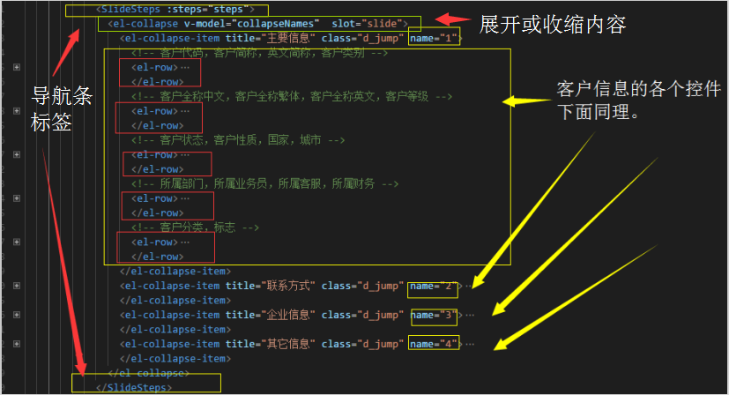

2.1.2<script></script>

引入部分：

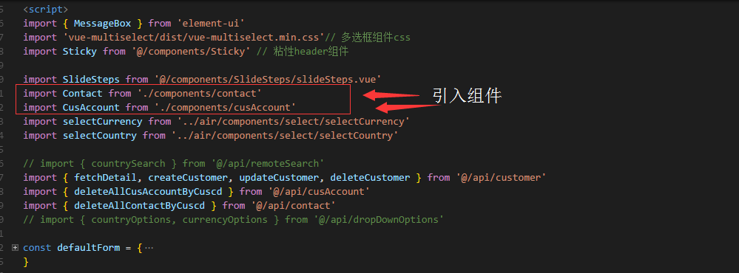

定义部分：

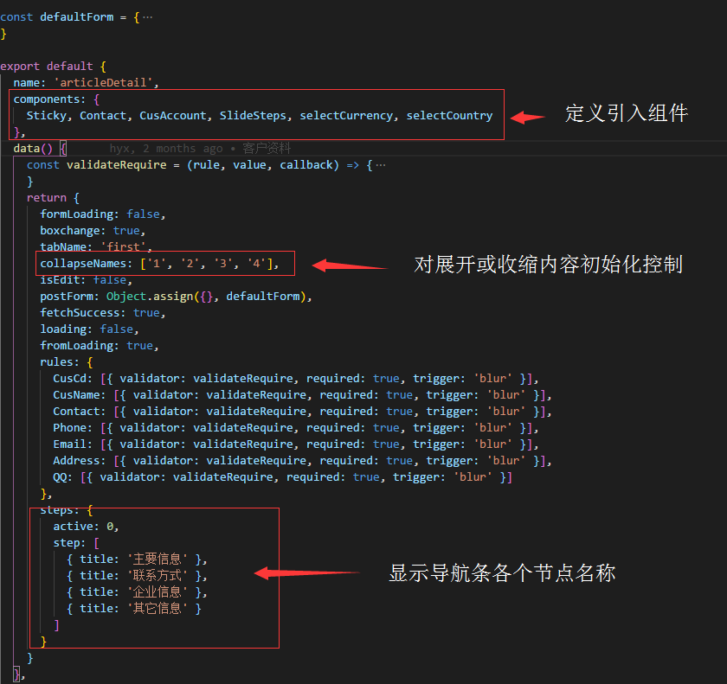

方法部分：

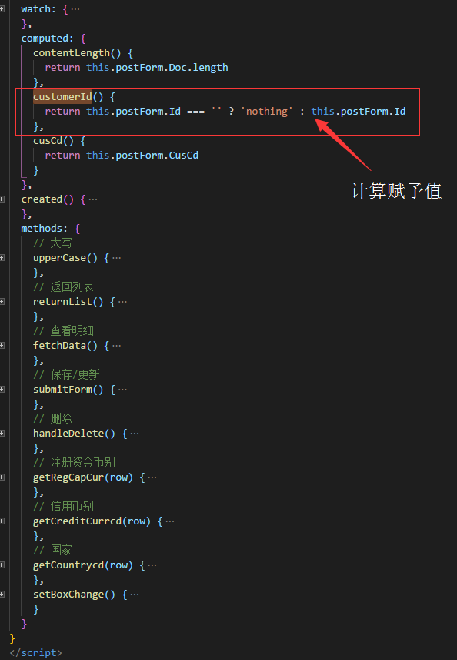

2.2通讯录

位置：src/views/crm/ customerDetail.vue

2.2.1< template ></ template >

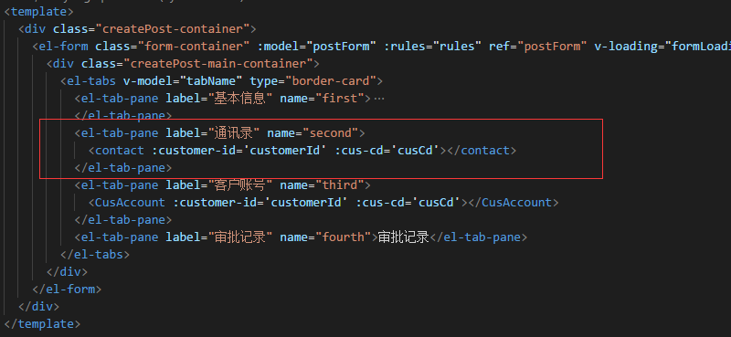

2.1.2<script></script>

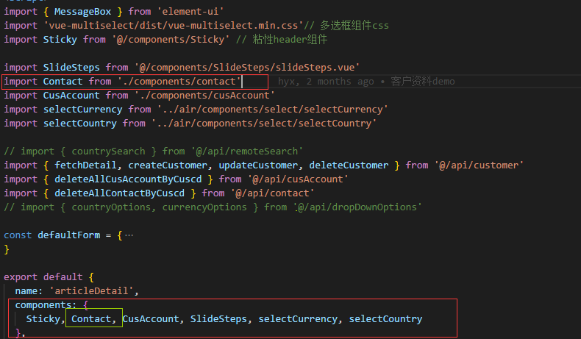

2.3客户账号

位置：src/views/crm/ customerDetail.vue

2.3.1< template ></ template >

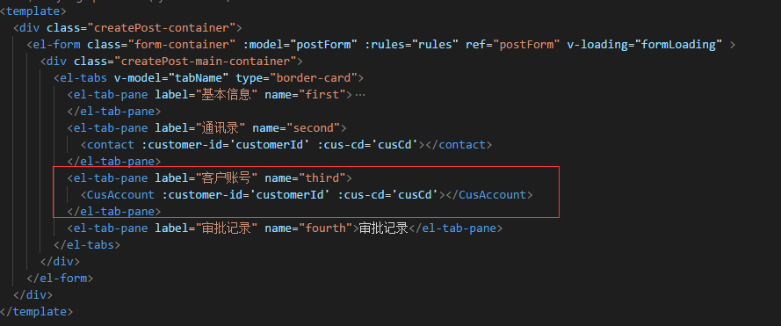

2.3.2<script></script>

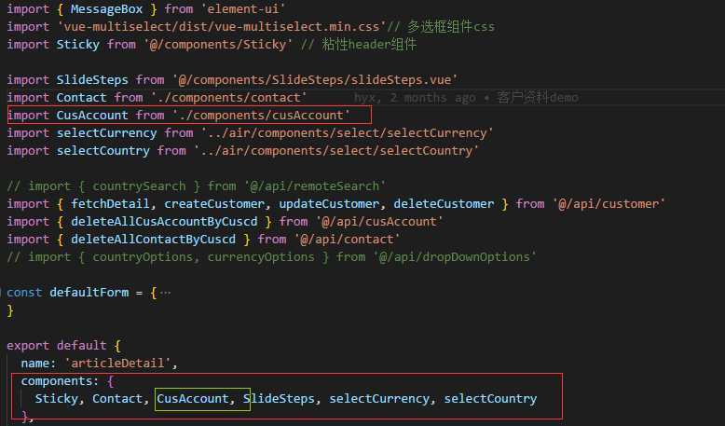

# 第二步：设计复用页签

位置: src/views/crm/ components

src/views/crm/ components/cusAccount.vue

src/views/crm/ components/contact.vue

效果:

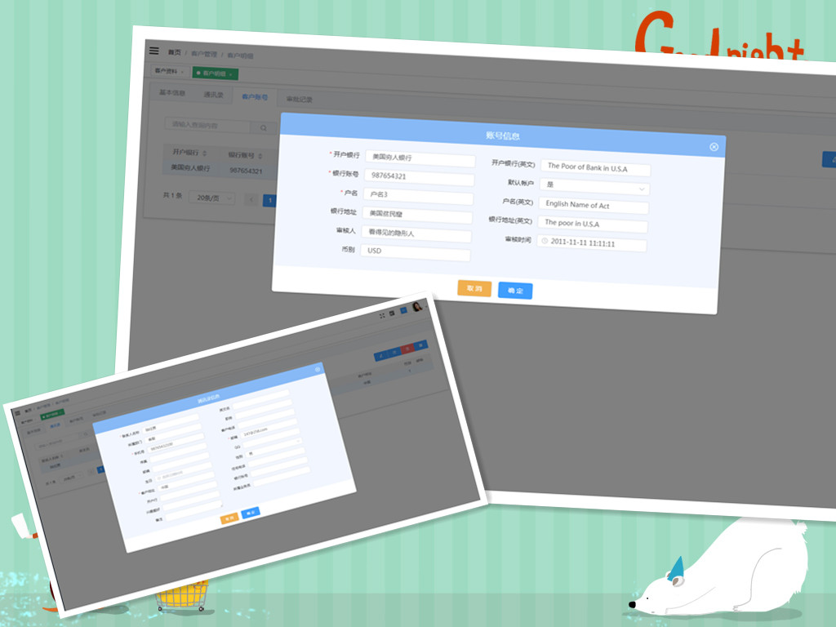

代码解析:

1. 客户通讯录部分：

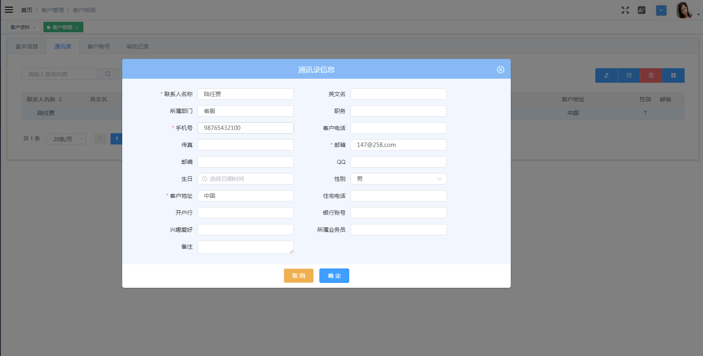

位置: src/views/crm/ components/contact.vue

* 1. < template ></ template >

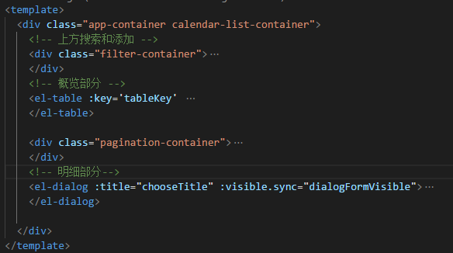

1.2<script></script>

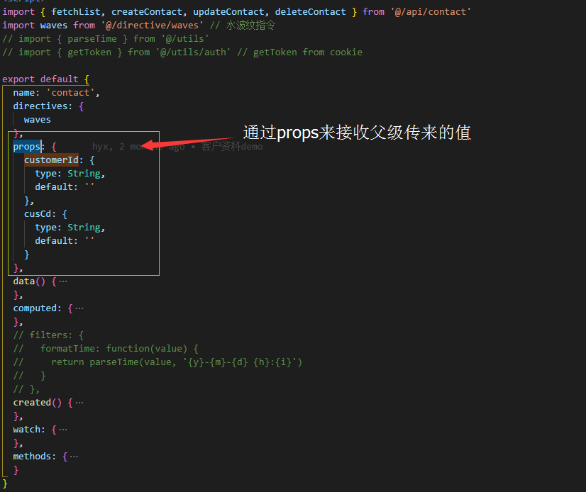

eg：

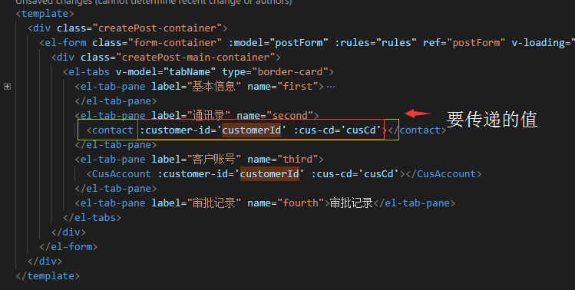

1. 客户账号部分：



位置: src/views/crm/ components/contact.vue

* 1. < template ></ template >



* 1. <script></script>

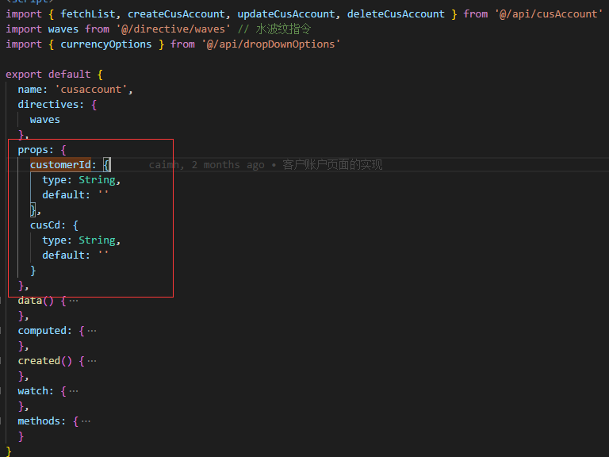

知识扩展：

**命名约定：**

子级props属性声明时，使用小驼峰或者中划线写法都可以；而子级模板使用从父级传来的变量时，需要使用对应的小驼峰写法

**父子组件传值模式：**

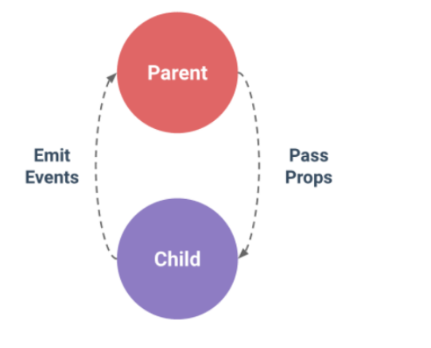

参考资料：<https://www.cnblogs.com/xiaohuochai/p/7388866.html>

# 第三步：使用复用页签

位置: src/views/crm/ contact.vue

效果：

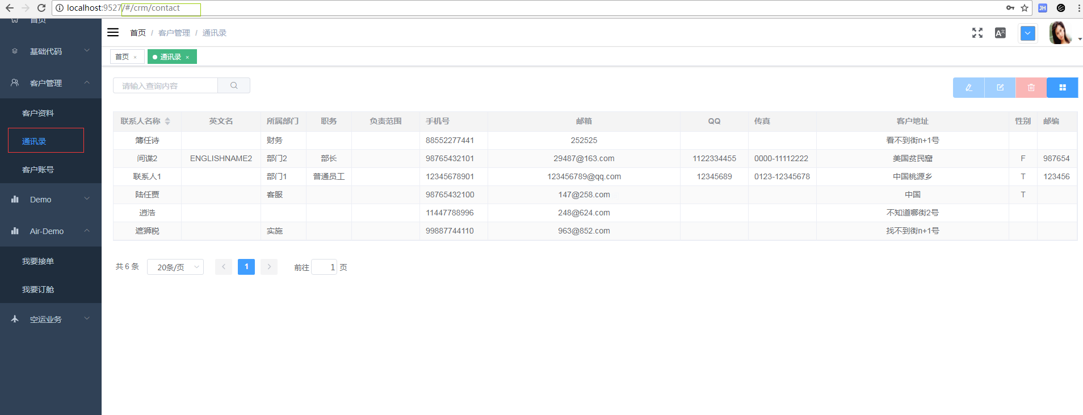

代码解析：

1. <template></ template >

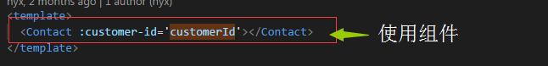

2. <script></script>

